KILPAILUKUTSU
Tervetuloa Itä-Uudenmaan Ratsastajien ja HL-teamin järjestämiin seuratason kouluratsastuskilpailuihin lauantaina 10.10.2015, Esman Ratsastuskeskukseen alkaen
klo 10.

Luokka 1. Helppo C:1 2000 (avoin ei aluekilpailuissa startanneille)

HL-team minimestaruus, ratsastuskouluoppilaiden juniori- ja senioirmestaruus.
Luokka 2. Helppo B K.N. Special 2009 (avoin kaikille)
IUR koulumestaruus. HL-team juniorimestaruus.

Luokka 3. A-merkin kouluohjelma 2006 (avoin kaikille)

HL-team seniorimestaruus

ERITYISMÄÄRÄYKSET
- Ilmoittautumiset sähköpostitse osoitteeseen iur.tapahtumat@luukku.com viimeistään 7.10. Ei jälki-ilmoittautumisia. Mahdolliset peruutukset: sähköpostitse iur.tapahtumat@luukku.com. Kilpailupäivänä numeroon 040 8273029.
- Mainitse ilmoittautumisen yhteydessä jos kilpailet jostakin IUR:n tai HL-Teamin mestaruudesta. HUOM! Luokka 1 minimestaruudesta kilpailevat 2003 ja myöhemmin syntyneet ratsastajat.
- Lähtölistat nähtävillä IUR:n kotisivuilla perjantaina 9.10. www.itauudenmaanratsastajat.fi
- Lähtömaksu IUR ja HL-team jäseniltä 15€/luokka, muilta 20€/luokka. Maksetaan kansliaan puoli tuntia ennen omaa lähtöaikaa. Muista esittää jäsenkorttisi maksaessa lähtömaksun.
- Kilpailut ratsastetaan ulkokentällä, mikäli sää sallii, verryttely maneesissa.
- Kilpailuasuna siisti ratsastusasu. Turvakypärä pakollinen.
- Kaikissa luokissa jaetaan sijoittuneille ruusukkeet ja esinepalkinnot.
- Kilpailupaikalla toimii buffetti.
- Kilpailijat ja yleisö tulevat kilpailuihin omalla vastuullaan.
- Kilpailuissa noudatetaan SRL:n sääntöjä soveltuvin osin.
- Järjestäjä pidättää itselleen oikeuden muutoksiin.
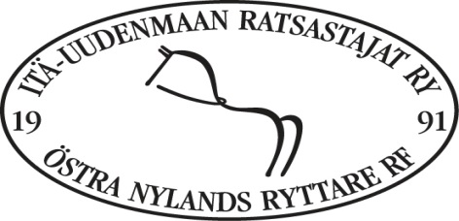
- Kilpailupaikan osoite: Esman Ratsastuskeskus, Paavalinkyläntie 113,07945 Kuggom.
- Tiedustelut ennen kisoja puh. 040 8273029 tai iurhallitus@gmail.com / iur.tapahtumat@luukku.com

TERVETULOA! VÄLKOMMEN!

